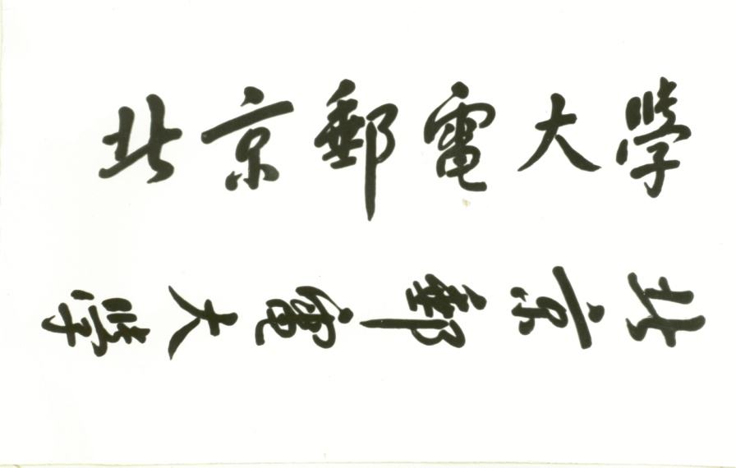

**《控制系统仿真》**

**MATLAB课程设计报告**



**姓 名： 自动化学院**

**学 院： 自动化学院**

**专 业： 自动化专业**

**班 级： 2016211404**

**学 号： 2016211780**

**班内序号： 张晓媛**

**指导教师： 高 欣**

2019年01月05日

控制系统仿真大作业

摘 要

本控制系统仿真大作业主要利用MATLAB和Simulink对控制系统进行数学建模与性能分析，包括MATLAB中的数据定义，文件读取与写入，函数建立，图像绘制；Simulink中子系统封装；PID控制器参数整定，运用MATLAB程序设计和Simulink仿真，可视校正PID参数，通过曲线观察调整结果。

关键词 MATLAB Simulink 子系统封装 PID

**目 录**

第一章 基本操作 1

1.1数据定义 1

1.2数据读取与绘图 2

1.3函数构建与绘图 2

1.4系统函数构建及其Bode图绘制 4

第二章 子系统封装 5

2.1用Simulink 建立系统 5

2.2观察输入输出波形 6

2.3 数据导出 7

第三章 PID控制器参数整定 9

3.1工程整定法确定参数 9

3.2模型仿真 13

3.2.1 P控制器 13

3.2.2 PI控制器 14

3.2.3 PID控制器 15

3.3 M文件设计及性能指标求取 17

第四章 总结 19

第五章 参考文献 19

**第一章 基本操作**

**1.1数据定义**

定义一组数组，第一列为时间t（t为等差数列，）；第二列为与t对应的201个幅值数据，作为信号幅值；第三列为按s的降幂排列的传递函数分子系数；第四列为按s的降幂排列的分母系数。第三列、第四列的数据不能超过5个。并将所有数据保存到文件data.dat。

生成四行数据逐行写入：第一行数据，由公差为1的等差数列构成的一维数组；tp表示幅值，使用random()函数生成泊松分布的一组伪随机数；num、den分别保存传递函数的分子、分母系数。将四组数据写进data.dat文件中

MATLAB代码：

t = 0:1:200;

tp=random('poisson',0:200,1,201);

num=[1 3 4 5];

den=[2 3 5 3 6];

fp = fopen('E:\控制系统与仿真\780\1\data.dat','wt');

fprintf(fp, '%4d', t);

fprintf(fp,'\n');

fprintf(fp, '%4d', tp);

fprintf(fp,'\n');

fprintf(fp,'%4d',num);

fprintf(fp,'\n');

fprintf(fp,'%4d',den);

fclose(fp)

生成的date.dat文件部分截图如图1所示。

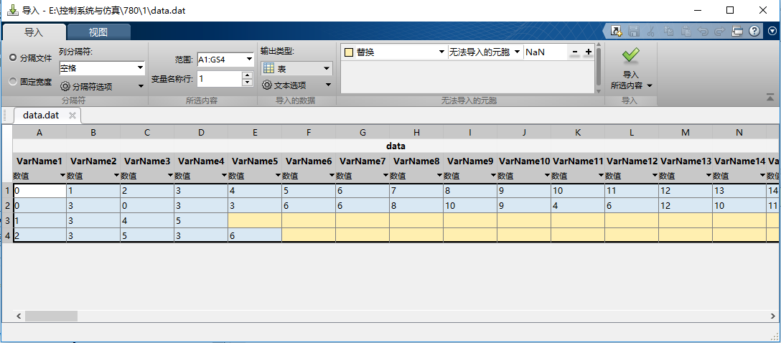

图1 data.dat文件部分截图

**1.2数据读取与绘图**

读入data.dat数据，画出的时域波形。

分别读出data.dat文件中的第一行和第二行数据（t和幅值），利用plot()函数绘制出f1-t曲线图。

MATLAB代码：

fp=fopen('E:\控制系统与仿真\780\1\data.dat','rt');

t=fscanf(fp,'%d',201); %读第一行

f1=fscanf(fp,'%f',201); %读第二行

fclose(fp);

plot(t,f1);

title('f1-t曲线图');

xlabel('t');

ylabel('f1');

画出的f1-t时域波形图如图2所示。

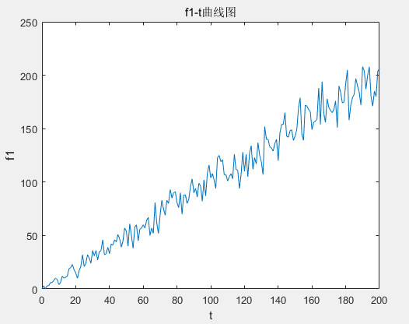

图2 f1(t)-t曲线图

**1.3函数构建与绘图**

求取，将结果保存到result.mat文件，画出其时域波形。

利用循环求f2，plot()函数绘制f2(t)-t曲线图。

MATLAB代码：

for n=1:201

if n <10

f2(n)=2*f1(n);

elseif (n<=100)&(abs(f1(n))<15)

f2(n)=f1(n)^2;

else

f2(n)=f1(n-3);

end

end

plot(t,f2)

title('f2-t曲线图');

xlabel('t');

ylabel('f2(t)');

fp=fopen('E:\控制系统与仿真\780\1\result.mat','wt');

fprintf(fp,'%4d',f2);

fclose(fp)

画出的f1-t时域波形图如图3所示。

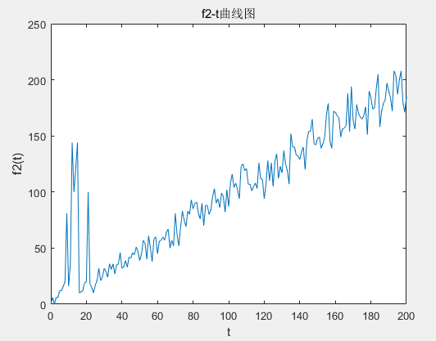

图3 f2(t)-t曲线图

**1.4系统函数构建及其Bode图绘制**

按 data.dat中的第三列、第四列，求取其对应的传递函数，绘制其bode图。

打开data.dat文件，由于fscanf()函数不能直接读取第三第四行，故先读出前两行402个数据给f，再读出传递函数的分子分母。求出对应的传递函数Gs，绘制出bode图。

MATLAB代码：

fp = fopen('E:\控制系统与仿真\780\1\data.dat','rt');

f=fscanf(fp,'%f',402);

num=fscanf(fp,'%f',4);

den=fscanf(fp,'%f',5);

fclose(fp);

num1=ctranspose(num);

den1=ctranspose(den);

Gs=tf(num1,den1)

bode(Gs)

输出传递函数为：

3 s^4 + 5 s^3 + 7 s^2 + 4 s + 2

sys = -------------------------------

2 s^4 + 7 s^3 + 9 s^2 + 1

画出的bode图如图4所示：

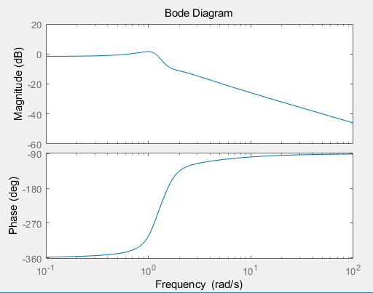

图4 Bode图

**第二章 子系统封装**

**2.1用Simulink 建立系统**

建立系统方程， 其中x 为输入，y为输出，a,b,c。

常数。并对该系统进行封装，且能通过对话框修改a, b, c的值。

Simulink建立做给方程系统如图5 所示：

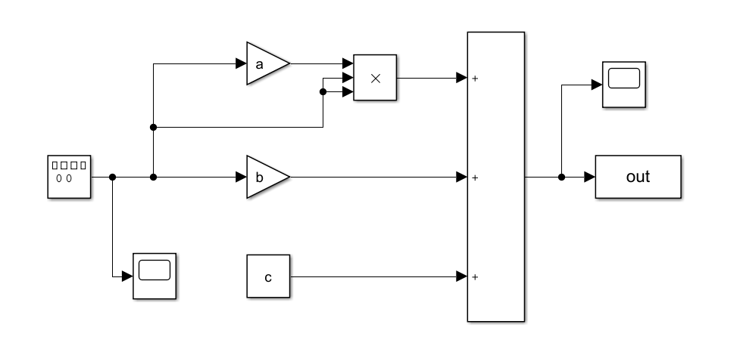

图5 Simulink子系统模型

封装后系统模型如图6所示：

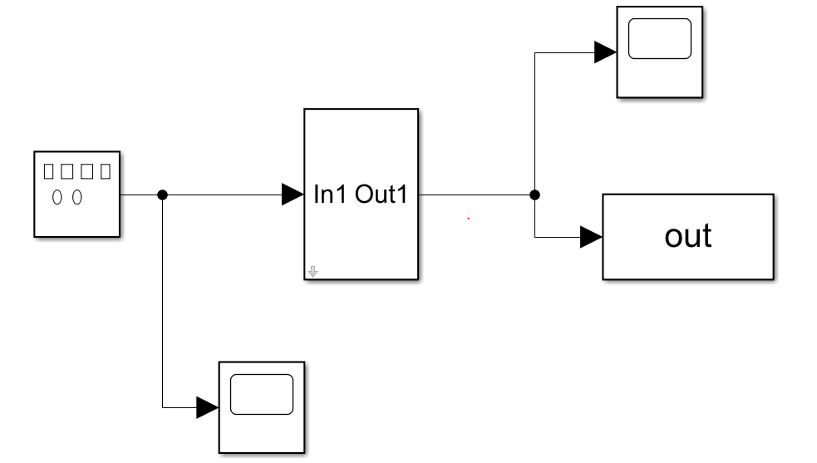

图6 封装后系统模型

设置动态参数可调的界面如图7所示：

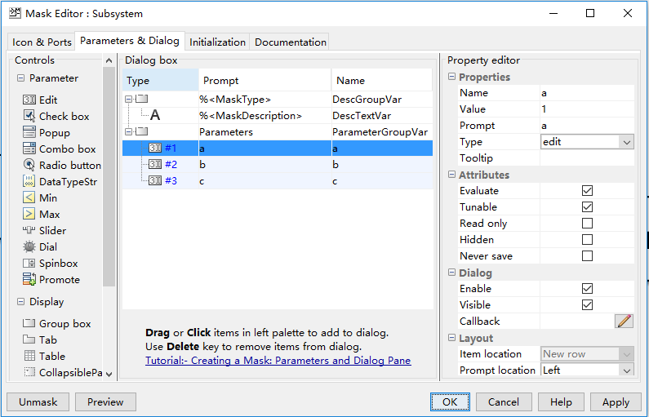

图7 设置子系统参数

双击封装子系统弹出对话框修改参数a、b、c，修改子系统参数界面如图8所示：

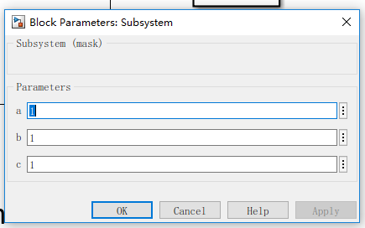

图8 修改子系统参数界面

**2.2观察输入输出波形**

输入x为幅度为5、频率为0.25Hz的锯齿波，采用示波器显示输出y及输入x的波形。

双击输入框，设置输入波形参数，如图9所示：

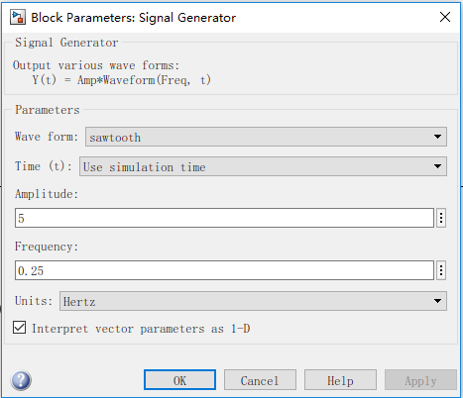

图9 输入波形参数设置界面

双击示波器模块，观察输入输出波形，输入波形如图10所示，输出波形如图11所示：

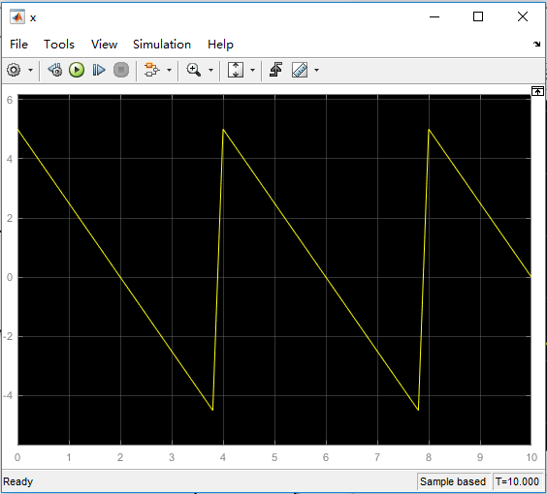

图10 输入锯齿波波形图

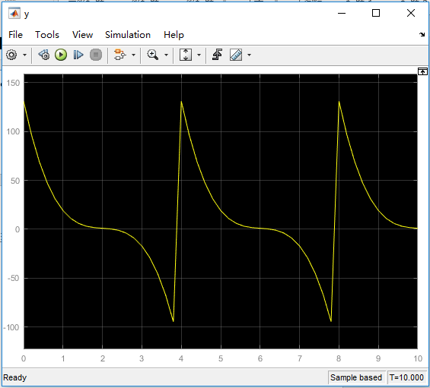

图11 输出波形图

**2.3 数据导出**

将输入x、输出y，导入到工作空间，并采用plot()命令，将两个波形在同一波形窗口显示，带网格线、图例。

数据可通过simout组件返回到工作空间，将输入输出均返回工作空间，如图12所示：

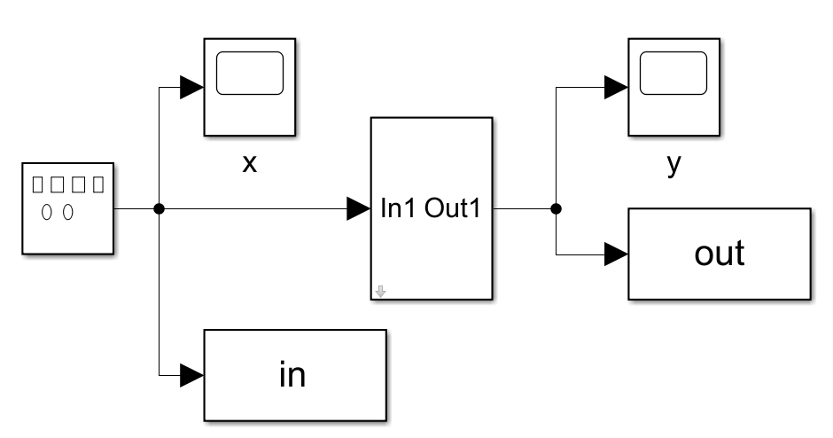

图12 数据通过simout组件返回工作空间

MATLAB代码：

x=in;

y=out;

plot(x,'r');

hold on;

plot(y,'k')

hold on;

text(1,50,'y');

text(0.5,-5,'x');

运行后输出结果曲线如图13所示：

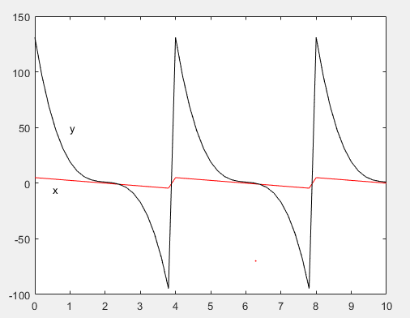

图13 输入输出曲线图

导出数据x，y如图14，15所示：

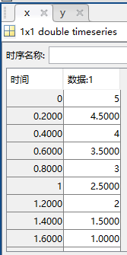

图14 导出的x部分数据

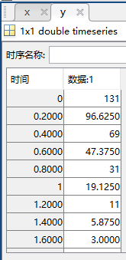

图15 导出的y部分数据

**第三章 PID控制器参数整定**

**3.1工程整定法确定参数**

某控制系统的开环传递函数为，采用单位负反馈。利用工程整定法设置合适的P，PI，PID 控制器参数。

Simulink建立原系统模型，如图16所示：

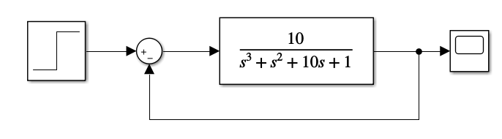

图16 原系统模型

运行，观察阶跃响应图像曲线，可知该系统不稳定，输出波形图像如图17所示：

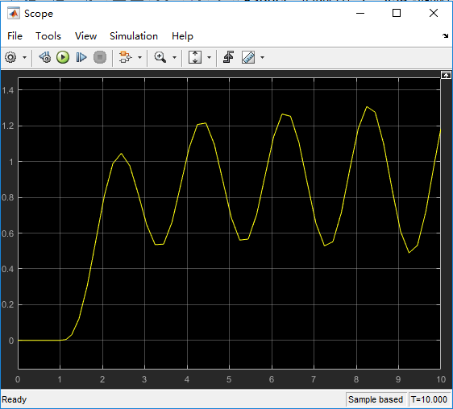

图17 原系统阶跃响应波形图

故引入PID控制器，如图18所示：

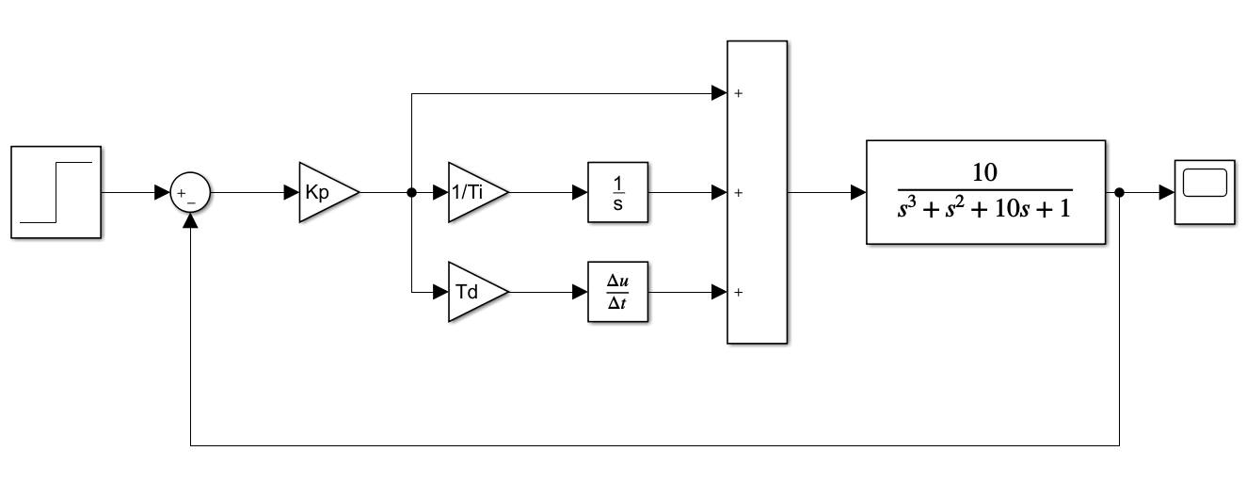

图18 引入PID控制器的系统模型

将控制器进行封装，如图19所示：

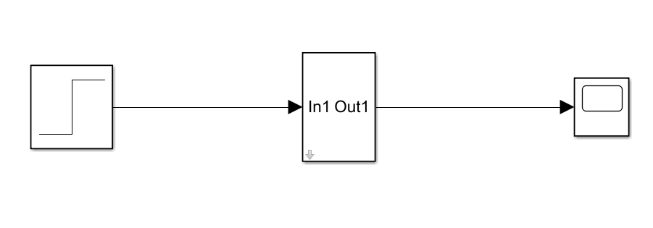

图19 封装后系统

双击子系统模块，可调节三个参数，如图20所示：

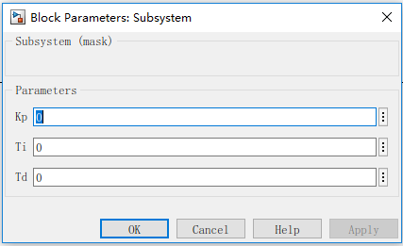

图20 参数调节窗口

采用Z-N法进行PID调整。

令Ti=∞，Td=0，在只有Kp的控制系统下，令Kp由0逐渐增大，直到系统的输出首次呈现持续的等幅振荡，此时的比例系数称为临界增益，用Kc表示，并记下振荡周期Tc。按照表1的整定公式确定PID控制器的参数。

表1 经验公式

|  |  |  |  |
| --- | --- | --- | --- |
| 控制规律 | Kc(Kp) | Ti | Td |
| P | 0.5Kc |  |  |
| PI | 0.45Kc | 0.83Tc |  |
| PID | 0.6Kc | 0.5Tc | 0.12Tc |

逐个调试Kp值，若衰减则应把比例度继续减小，若发散则应把比例度放大。经测试，当Kp=0.9时（如图21所示），系统的输出呈现持续的等幅振荡，如图22所示:

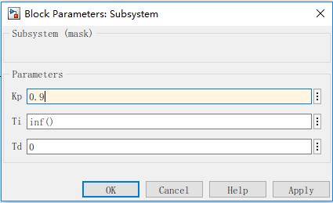

图21 等幅振荡时参数设置界面

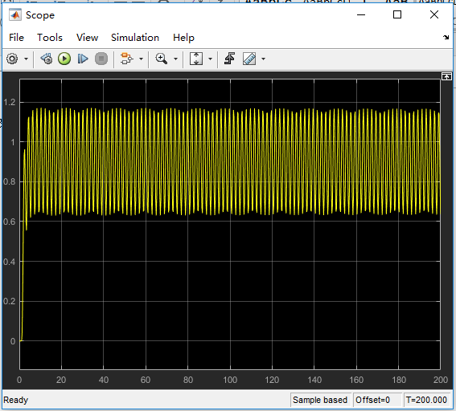

图22 系统输出等幅振荡波形图

由Kc=0.9求Tc，MATLAB代码如下：

num=9;

den=[1 1 10 1];

G1=tf(num,den);

G=feedback(G1,1);

step(G)

系统临界震荡波形如图23所示，取10个周期两点，计算震荡周期Tc=1.9s。

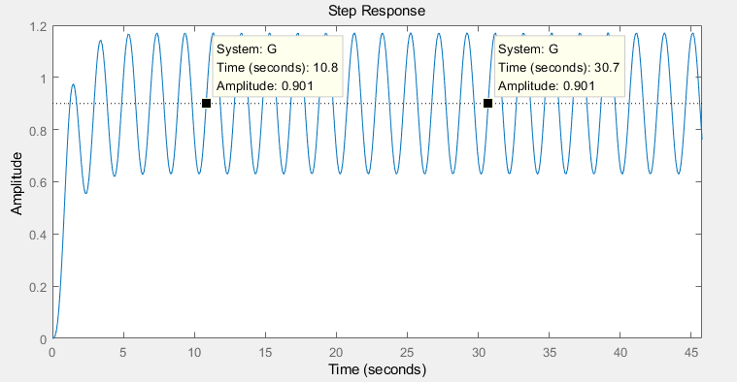

图23 系统临界震荡波形和周期计算图

将Kc=0.9，Tc=1.9s带入经验公式计算得到表2，确定各个参数：

表2 PID确定参数表

|  |  |  |  |
| --- | --- | --- | --- |
| 控制规律 | Kp | Ti | Td |
| P | 0.45 |  |  |
| PI | 0.405 | 1.577 |  |
| PID | 0.54 | 0.95 | 0.228 |

**3.2模型仿真**

将仿真时间定为300秒，绘制整定后的系统的单位阶跃响应曲线。

* + 1. **P控制器**

参数设置如图24所示：

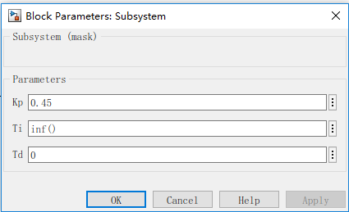

图24 P控制器参数设置

系统单位阶跃响应图像如图25所示:

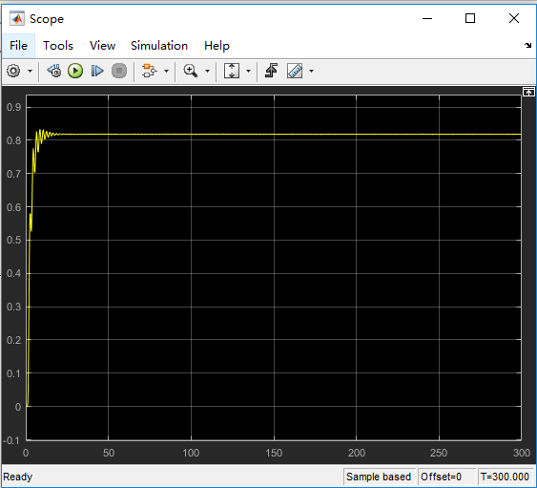

图25 P控制器系统单位阶跃响应曲线

由图可以看出，经过调整Kp，系统超调量减小，调节时间减小，但由于Kp小于1，系统存在较大的稳态误差，P值的改变只改变信号的增益而不影响其相位。经调整P值参数后，系统的超调量和调节时间有很大的改善，但Kp<1，稳态误差太大。

* + 1. **PI控制器**

参数设置如图26所示：

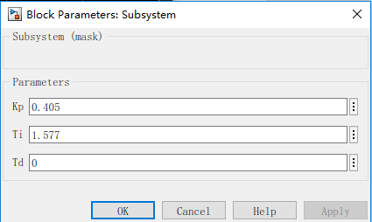

图26 PI控制器参数设置

系统单位阶跃响应图像如图27所示：

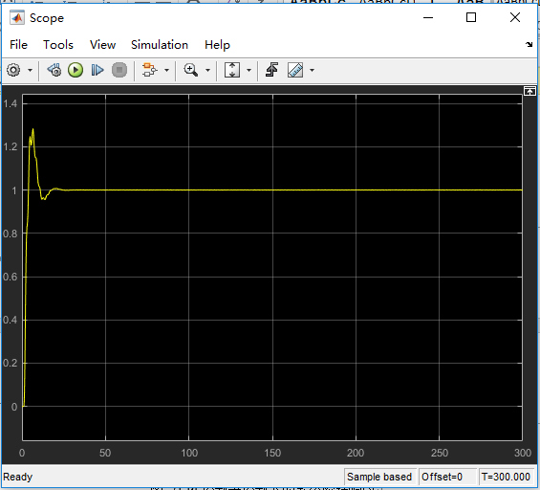

图27 PI控制器系统单位阶跃响应曲线

在P控制的基础上加入I控制，形成PI控制，系统稳态误差有所减少，但是超调量和调节时间有所加大。 PI控制可适用于对系统稳态误差要求精度高，但是对于调节时间要求精度低的实际模型。

* + 1. **PID控制器**

参数设置如图28所示：

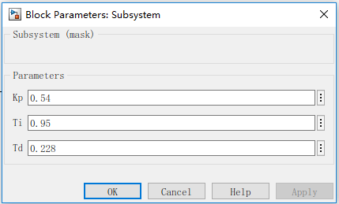

图28 PID控制器参数设置

系统单位阶跃响应图像如图29所示：

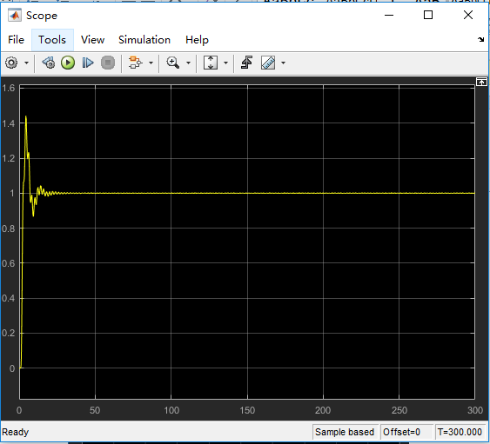

图29 PID控制器系统单位阶跃响应曲线

观察发现，此时的超调量大于40%，为减小超调，需要增加Ti。经多次测试，设置PID控制器参数如图30所示：

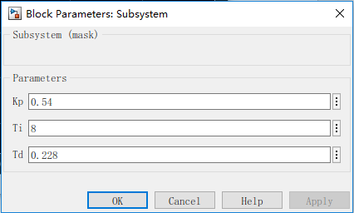

图30 重新调节的PID参数

此时的系统单位阶跃响应输出波形如图31所示：

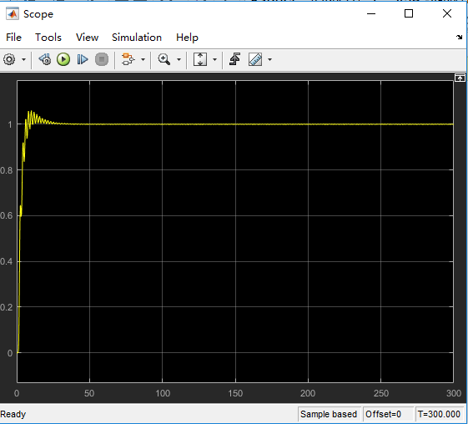

图31 重新调整参数PID控制器系统单位阶跃响应曲线

通过用工程整定法对PID参数的确定，我们体会到：P控制器只改变信号的增益，而不影响其相位。Kp与稳态误差成反比，可通过增大Kp减小稳态误差，从而提高系统的控制精度，但会降低系统的动态性能，甚至可能造成闭环系统不稳定，所以，很少单独使用P控制规律。而PI控制器在系统中增加一个位于原点的开环极点和一个位于S左半平面的开环零点，改善系统的稳态性能。只要积分时间常数足够大，PI控制器对系统稳定性的不利影响可大为减弱。PID控制器则在系统中增加一个位于原点的开环极点和两个负实零点，具有提高系统稳态性能的优点，且在提高系统动态性能方面有更大的优越性。

**3.3 M文件设计及性能指标求取**

采用编程法求取系统阶跃响应性能指标：超调量、调节时间。

此时，Kp=0.54,Ti=8,Td=0.228，首先计算此时的系统开环传递函数，MATLAB代码如下：

s=tf('s');

Gpid=0.54*(1+1/(8*s)+0.228*s);

num=10;

den=[1 1 10 1];

G0=tf(num,den);

Gc=G0*Gpid;

G=feedback(Gc,1)

输出得到系统传递函数为：

9.85 s^2 + 43.2 s + 5.4

G = ----------------------------------------

8 s^4 + 8 s^3 + 89.85 s^2 + 51.2 s + 5.4

再求该系统的超调量和调节时间，MATLAB代码如下：

y=step(G)

%-------------------------求超调量

fprintf('稳态响应终值为：');

c=dcgain(G)

fprintf('阶跃响应最大值及对应时间为：');

[Y,t]=max(y)

fprintf('超调量为：');

chaotiao=(Y-c)/c

%---------------------求调节时间

tt=0:0.00001:100;

yy=step(G,tt);

i=length(tt);

while(yy(i)>0.98*c)&(yy(i)<1.02*c);

i=i-1;

end

ts=tt(i)

输出结果为：

稳态响应终值为：

c = 1

阶跃响应最大值及对应时间为：

Y = 1.0415

t = 94

超调量为：

chaotiao = 0.0415

ts = 14.7265

可知，调节时间为14.7265s，超调量为4.15%，系统单位阶跃响应如图32所示：

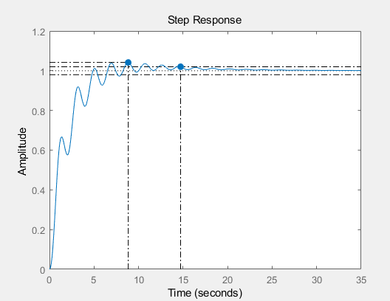

图32 系统单位阶跃响应曲线图

**第四章 总结**

虽然本次作业选择的是基础题目，没有自选控制系统进行分析，但是依然有很大的收获，将课堂知识进行实践是一个很有趣的事情，对于课堂上一知半解的东西，在实践中得到了更深刻的认识和理解，知识的记忆也更加深刻，同时，即便是基本题目也难免有自己不会的地方，这时网络和课外书籍就成为最重要的资源，锻炼了自己查找和解决问题的能力，收获颇丰。

**第五章 参考文献**

[1] 薛定宇. 控制系统仿真与计算机辅助设计[M]. 北京: 机械工业出版社，2008: 13-274

[2] 胡寿松. 自动控制原理[M]. 北京: 科学出版社，2002